**Atividade Avaliativa - Teste de Carga com o JMeter**

Nome: Welker Silverio de Campos Tia: 31750771

1 – Teste de Carga:

Realizei alguns testes quando no primeiro cenários coloquei apenas 10 requisições por minutos o site se comportou como esperado, após aumentar a quantidade de requisição tive dois problemas nos testes quando coloco valor muito alto minha máquina não aguentava realizar todos os testes com isso trava o programa, no segundo caso o site para de responder e começa vir requisições com erro:

Segue prints dos testes realizados:

Configuração 1 : Teste realizado com sucesso:

Número de Usuários: 10

Tempo de iniciação dos testes 1 segundo.

Contador de interação: 1

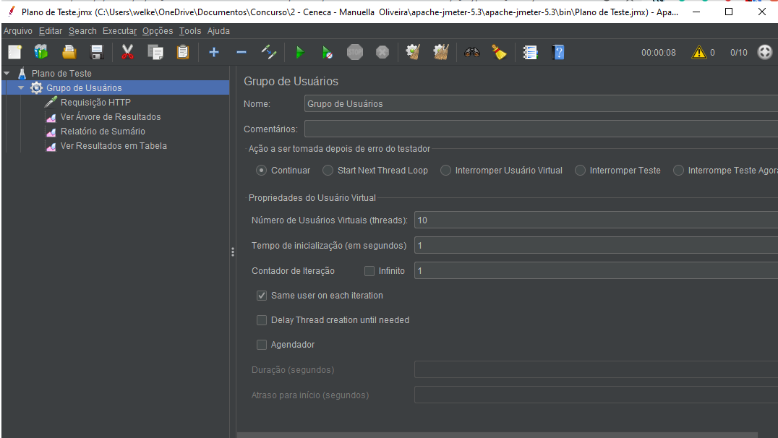

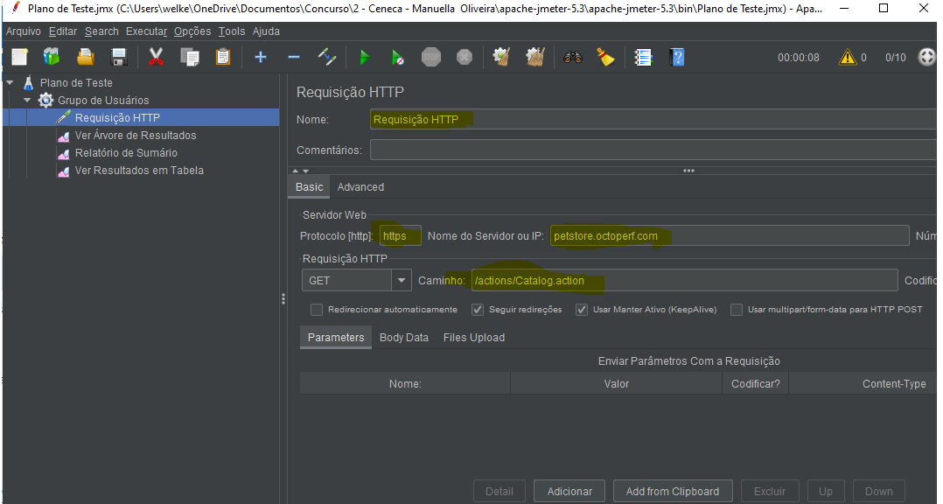

Árvore de resultado do teste:

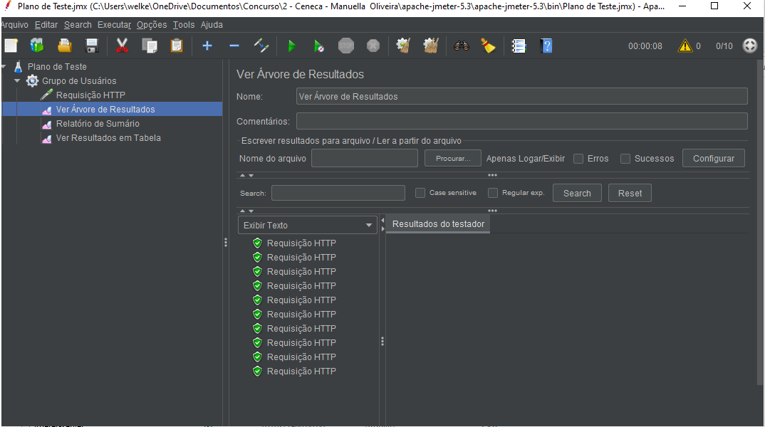

Teste realizado com 1500 usuários e sem limite de requisição:

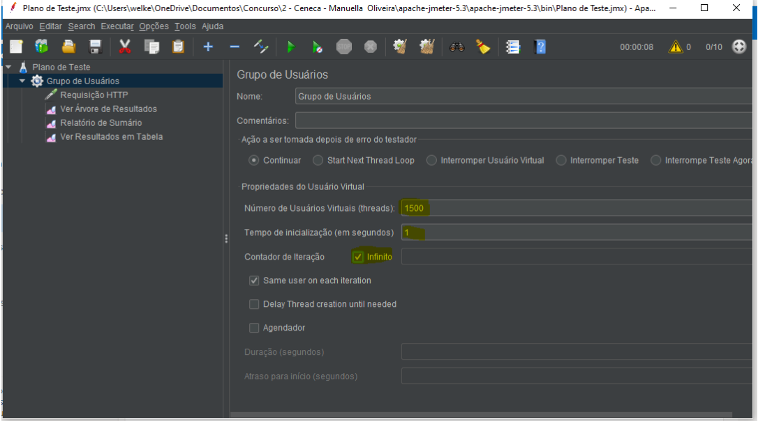

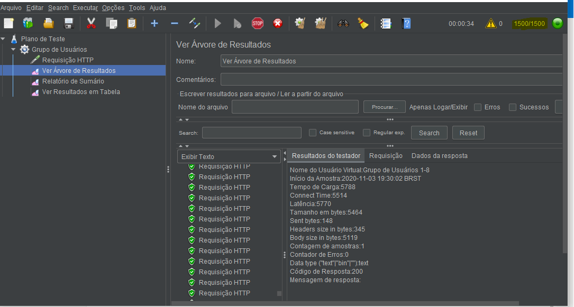

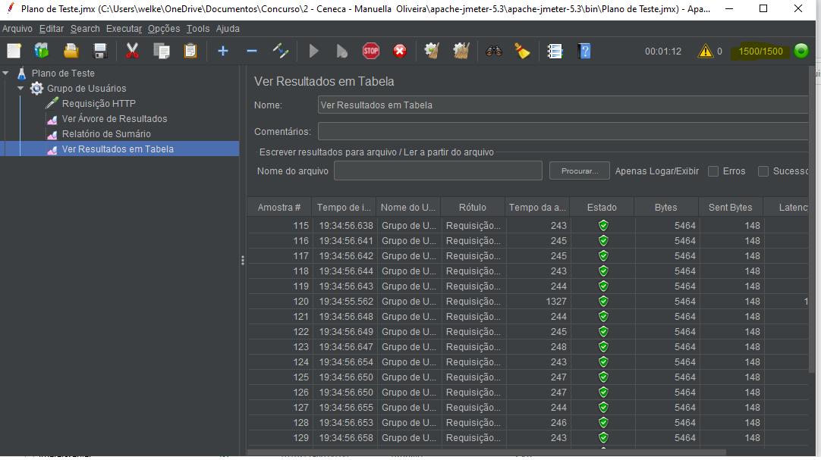

Teste realizado onde derruba o site:

Configuração 2: Teste realizado site não aguentou quantidade de requisições:

Número de Usuários: 150000

Tempo de iniciação dos teste 1 segundo

Contador de interação: infinita

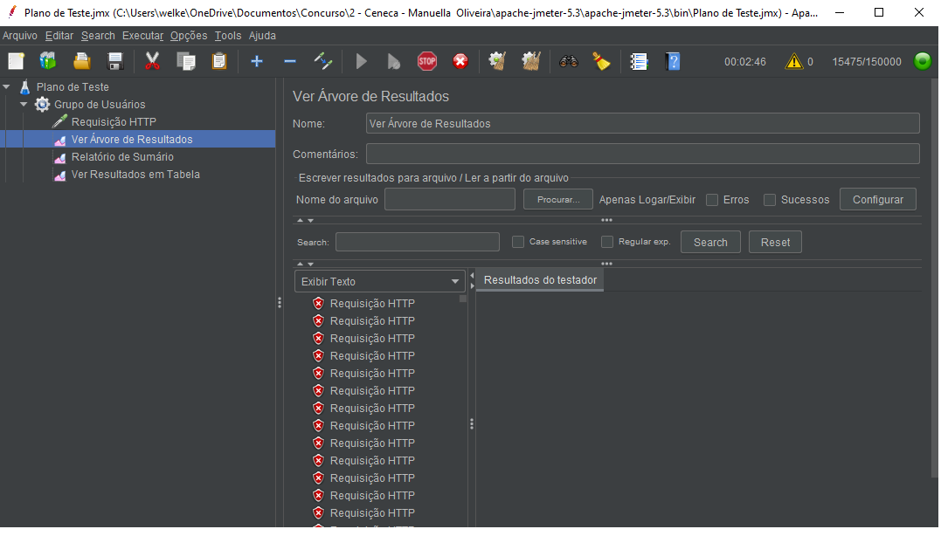

Relatório mostra porcentagem de requisições com ERRO: 60.21%

